Des enfants débattent de la pauvreté
Reportage | France | 20 octobre 2014 (Un jour une actu)
Vendredi dernier, c’était la Journée internationale du refus de la misère. Un peu partout dans le monde, des personnes se sont rassemblées pour dire non à la pauvreté et défendre les droits des plus pauvres. L’événement était organisé par l’association ATD Quart Monde.
À Toulouse, des enfants ont participé à la Journée internationale du refus de la misère. À l’école Buffon, des élèves de CM1 et CM2 ont réfléchi aux droits des enfants touchés par la pauvreté.

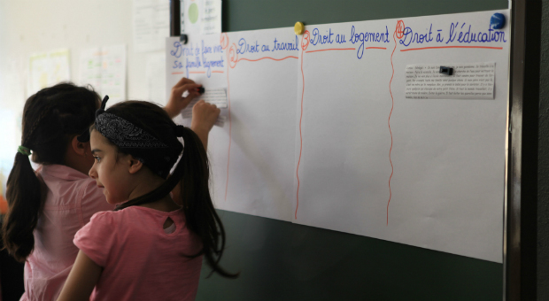
Safa a beaucoup aimé ce travail. Après le débat, elle s’est aussi souvenue qu’en maternelle, l’une de ses amies avait été rejetée par les autres élèves « parce qu’elle avait des habits tout abîmés ». (© Sandra Laboucarie)
Sur le tableau noir sont affichés quelques droits de l'homme : « droit au logement », « droit à l'éducation »… Sur les tables, les élèves découvrent des témoignages sur des petits papiers. Il y a celui de Cumba, 6 ans, qui vit au Sénégal : « Je vends du poisson (…) Je ne vais plus à l'école maintenant ». Ou encore celui de Myriam, en France : « Maman va peut-être avoir la cantine gratuite. C'est bien pour nous car, à la maison, on ne peut pas toujours faire les courses »*. Chaque groupe doit classer les témoignages selon le droit dont ils sont privés. Pour les aider, des militants d'ATD Quart Monde sont venus dans leur classe aujourd'hui. Les enfants se posent beaucoup de questions. Nassim demande : « Comment fait Myriam pour manger chez elle ? ». Ensemble, la classe réfléchit. Val Arist explique : « Ses parents achètent des boîtes, c'est moins cher ». Nassim imagine : « Ils font peut-être du troc ». Amine raconte : « Y en a qui cherchent dans les poubelles ». L'institutrice complète : « Il existe aussi des endroits où on distribue la nourriture gratuitement. Les Restos du cœur, vous connaissez ? ». D'une seule voix, les enfants répondent : « Ah, oui ! ».

Des situations difficiles dans le quartier
L'école Buffon se trouve dans un quartier où beaucoup de familles ont des difficultés. « Même si les enfants ne sont pas directement concernés, ils voient des situations difficiles, comme des familles privées de logement », précise la maîtresse, Christelle Campbell.

Des actions à la rentrée
À la rentrée, les enfants vont se réunir en conseil de classe pour décider ensemble des projets à mener sur le même thème. « Ce sera peut-être la réalisation d'une fresque, une exposition… Ce seront les enfants qui décideront après un vote ! », confie l'institutrice.
* Les témoignages ont été recueillis pour le mouvement Tapori, mouvement des enfants d'ATD Quart Monde.
Sur le site de Tapori (mouvement des enfants d'ATD Quart Monde), tu découvriras des témoignages d'enfants du monde entier, des activités et des jeux pour s'unir contre la misère.

(Sandra Laboucarie)

